Key Phrases/Words:
May I go to the bathroom please?  ¿Puedo ir al baño, por favor?  Èske mwen ka ale nan twalèt la tanpri?  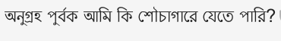  I don’t understand.  No entiendo.  Mwen pa konprann.  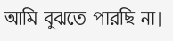  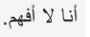  Please explain.  Por favor, explique.  Tanpri eksplike.  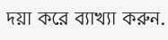  Please repeat that.  Por favor, repita eso.  Tanpri repete sa.  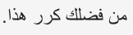  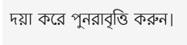  Help!  ¡Ayuda!  Ede mwen! / Help!  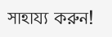  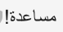 | I’m sorry.  Lo siento.  Mwen regrèt.  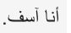  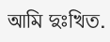  Excuse me.  Discúlpeme.  Eskize m '. / Eskize mwen.  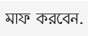  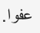  Thank you.  Gracias.  Mèsi. / Mèsi anpil. (Thank you very much.)  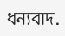  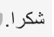  You’re welcome.  De nada.  Pa gen pwoblèm. / Ou se welcome. / Ou se akeyi.  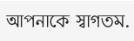  Can you help me please?  ¿Me pueden ayudar por favor?  Èske ou ka ede m ', tanpri?  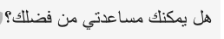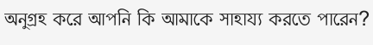

Basic Introductions:

To introduce yourself to someone new:
Para presentarte a alguien nuevo:
Prezante tèt ou bay yon moun nouvo:
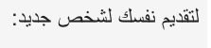
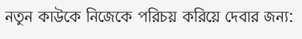

Hi, I’m ________________.
(your name)

Hola yo soy ________________.
(Su nombre)

Hi, mwen se ________________.
(non ou)
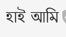____________________.
.____________________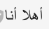

OR / O / বা / OSWA / أو

Hi, my name is ________________. Nice to meet you.
(your name)

Hola, mi nombre es ________________. Encantada de conocerte.
(Su nombre)

Hi, non mwen se ________________. Nice al kontre ou.
(non ou)

Common greetings:
Saludos comunes:
Bonjou komen:
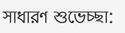
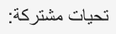

Greeting: Hi, how are you?
Hola, ¿cómo estás?

Hi, ki jan ou ye?

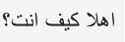
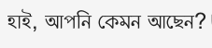

Response: I’m fine. How are you?
Estoy bien. Cómo estás?

Mwen se amann. Kouman ou ye?

